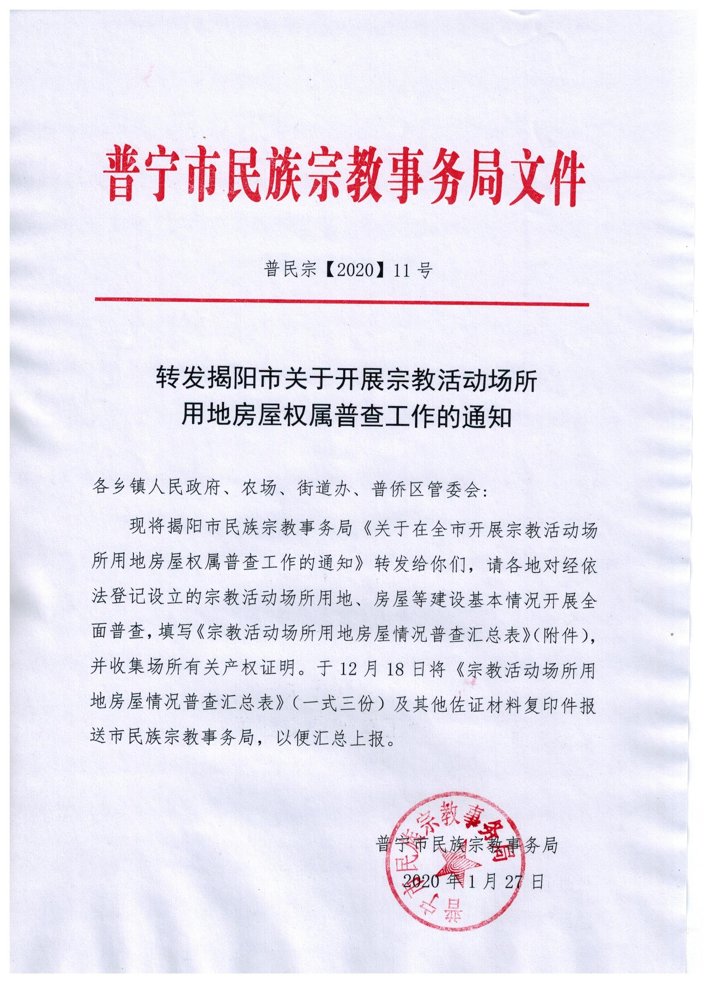

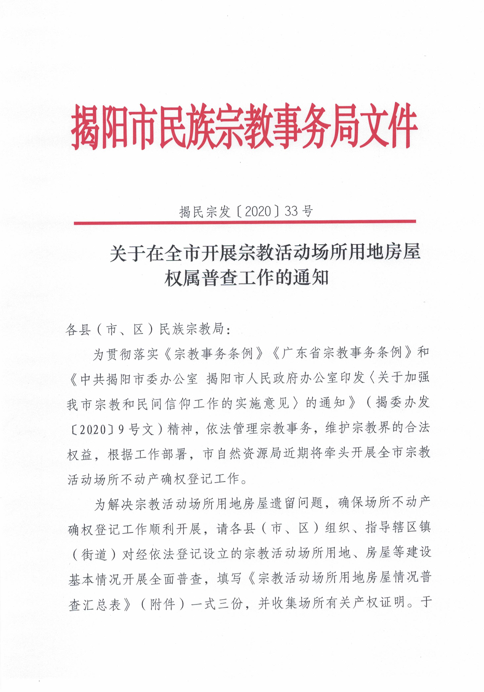
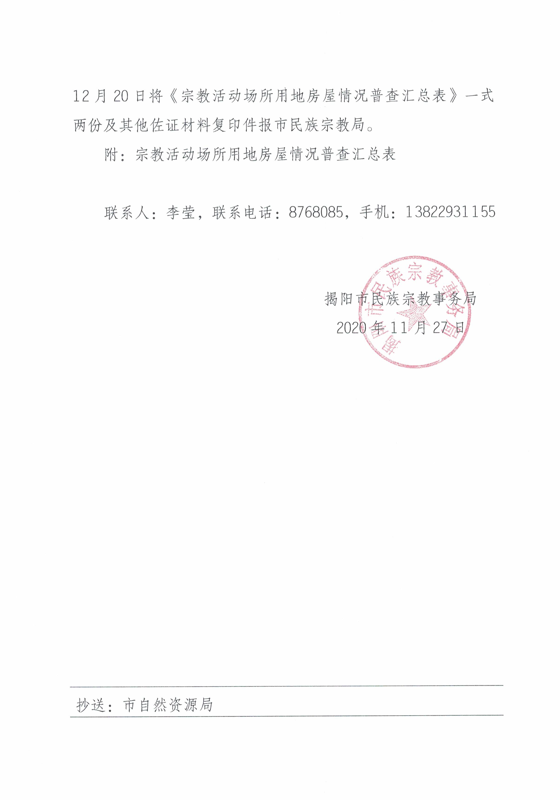
附件
宗教活动场所用地房屋情况普查汇总表
序号 | 场所名称 | 地址 | 占地面积(㎡) | 土地用途 | 取得土地时间 | 土地权属来源 | 批准面积 |  | 竣工时间 | 房屋结构面积（㎡） |  |  | 备注
 |  |  |  |  |  |  | 用地 | 房屋 | 竣工时间 | 砖混 | 砖木 | 钢筋混凝土 | 备注
填报单位 （盖章）： 填报时间：
填表说明：1.“土地用途”按照国土部门的批文据实填报，相关文件复印做佐证材料；
2.“取得土地时间”经国土部门批复的需提供相关批文，其他情形需提供土地买卖或租赁合同（协议）；
3.“土地权属来源”以政府关于建设用地的批准文件、土地出让合同、政府颁发的房产证明等为依据确定权属来源。

